**ИНСТРУКЦИЯ**

По заполнению формы «Мониторинг реализации региональных программ повышения объёмов утилизации золошлаковых отходов» для регионов

Оглавление

Порядок взаимодействия с запросной формой 3

Блок 1. Контактная информация 4

Блок 2. Ход реализации мероприятий 6

# Порядок взаимодействия с запросной формой

Запросная форма предназначена для сбора и обработки сведений об использовании золошлаковых отходов, образовавшихся в результате производственной и иной хозяйственной деятельности, в различных регионах Российской Федерации.

Для разъяснений по заполнению формы разработана данная инструкция. Взаимодействие с формой производится в следующем порядке:

1. Скачайте отправленный Excel-файл на персональный компьютер.
2. Заполните последовательно:

* Блок 1. Контактные данные. Заполнение данного блока необходимо для прозрачности и удобства обратной связи.
* Блок 2. Ход реализации мероприятий. Данный блок необходим для отслеживания региональных мероприятий и прогресса по ним в сфере утилизации золошлаковых отходов.

1. Отправьте заполненную форму обратным письмом на почту monitoring@arvis.online. Вопросы и комментарии по заполнению формы могут быть также адресованы специалисту по этой же почте.

# Блок 1. Контактная информация

Необходимо заполнить ячейки, указав:

1. Регион

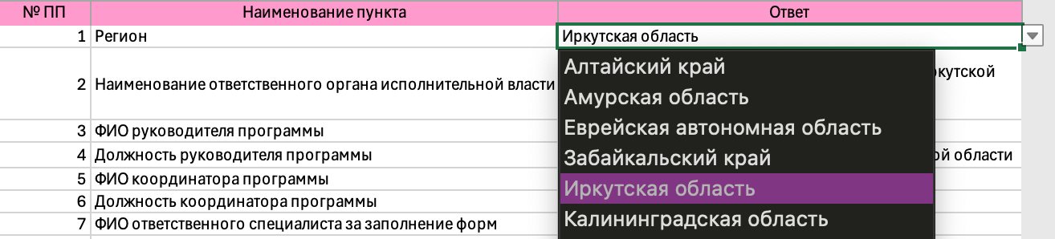

Рисунок 1 – выбор региона Российской Федерации

При нажатии на ячейку открывается выпадающий список, из которого необходимо выбрать регион.

1. Наименование ответственного органа исполнительной власти. Необходимо указать орган исполнительной власти, который ответственен за реализацию программы и указан в официальном документе региона.
2. ФИО руководителя программы.

Необходимо указать полное имя, фамилию и отчество специалиста, который занимался разработкой региональной программы и является подписантом документа.

1. Должность руководителя программы. Необходимо указать должность специалиста, чьё имя вписано в предыдущую ячейку.
2. ФИО координатора программы. Необходимо указать полное имя, фамилию и отчество специалиста, который занимался организацией и коммуникацией между различными командами при разработке региональной программы.
3. Должность координатора программы. Необходимо указать должность специалиста, чьё имя вписано в предыдущую ячейку.
4. ФИО ответственного специалиста за заполнение форм. Необходимо указать полное имя, фамилию и отчество специалиста, который занимался заполнением данной запросной формы в формате Excel-файла.
5. Год начала реализации программы.
6. Год завершения реализации программы. Если год реализации программы не изменился с момента заполнения предыдущей запросной формы, то указывать не нужно.
7. Контактный телефон для уточнений. Контактный телефон необходимо указывать в формате «7 (XXX) XXX–XX–XX».
8. Адрес электронной почты для уточнений.
9. Отчетный год. Год, за который предоставляются отчетные данные.
10. Отчетный квартал. Квартал, за который предоставляются отчетные данные.

# Блок 2. Ход реализации мероприятий

Необходимо заполнить информацию о каждом отдельном мероприятии в соответствии с региональной программой, указывая:

1. Номер мероприятия. Номер мероприятия должен соответствовать номеру в региональной программе.
2. Наименование мероприятия.
3. Ожидаемый результат. Необходимо как можно точнее указать, какие результаты ожидаются от мероприятия. По возможности использовать формулировки из региональной программы и других документов.
4. Направление мероприятия.

Рисунок 2 – выбор типа мероприятия.

При нажатии на ячейку открывается выпадающий список, из которого необходимо выбрать направление мероприятия.

1. Тип мероприятия.

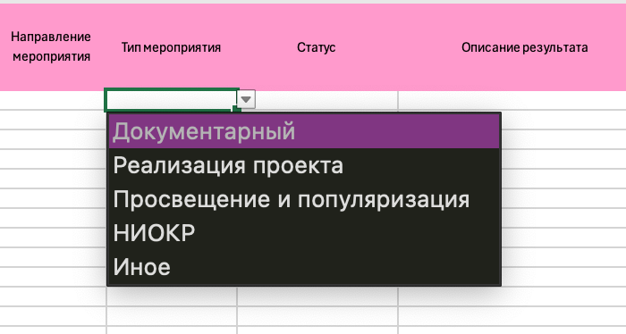

Рисунок 3 – выбор типа мероприятия.

При нажатии на ячейку открывается выпадающий список, из которого необходимо выбрать тип мероприятия.

1. Статус.

Рисунок 4 – выбор статуса.

При нажатии на ячейку открывается выпадающий список, из которого необходимо выбрать статус проекта.

1. Описание результата. Необходимо максимально точно и подробно описать, какие на момент заполнения формы результаты видны, опираясь на пункт 3 «Ожидаемый результат».
2. Даты завершения стадий мероприятий.

В соответствии с выбранным в пункте 6 статусом мероприятия необходимо заполнить даты всех стадий, предшествующих выбранной, включая саму выбранную стадию.

Каждому статусу мероприятия соответствует дата завершения стадии мероприятия в соответствии с Таблицей 1.

Таблица 1. Соответствие статуса мероприятия и дат завершения стадий мероприятия.

|  |  |
| --- | --- |
| *Статус мероприятия* | *Какие даты завершения должны быть заполнены* |
| Нет проекта | Дата начала работ по мероприятию (запланированная) |
| Проект разрабатывается | Дата начала работ по мероприятию |
| Есть проект, не начинали согласование | Дата начала работ по мероприятию, дата подготовки первого результата для согласования |
| Проект на стадии согласования | Дата начала работ по мероприятию, дата подготовки первого результата для согласования, дата начала согласования |
| Проект на утверждении | Дата начала работ по мероприятию, дата подготовки первого результата для согласования, дата начала согласования, дата завершения согласительных мероприятий |
| Документ принят | Дата начала работ по мероприятию, дата подготовки первого результата для согласования, дата начала согласования, дата завершения согласительных мероприятий, дата успешного завершения мероприятия |
| Отказ от реализации | Дата принятия решения об отказе от реализации мероприятия (при наличии), отказ от реализации |